Abstract

본문서는 실외 무인 경비로봇 정보 분석을 위한 CLOUD관제 시스템에서 MQTT통신을 통해서 각 서버간의 명령 또는 상태 정보 전달을 위한 Interface Module을 정의한 상위수준의 설계서이다.

Change History

|  |  |  |  |  |
| --- | --- | --- | --- | --- |
| Ver. | Date | Change Description | Author | CR |
| v1.0 | 2020.12.03 | Package Diagram 및 설명 추가 | 정우성 |  |
| v 0.2 | 2020.11.19 | 참고 문서명 수정, Class function 설명 추가 | 정우성 |  |
| v 0.1 | 2020.11.17 | Initial Release | 정우성 |  |

Contents

1. Overview 1

1.1 Purpose 1

1.2 Scope 1

1.3 Terminology & Abbreviation 1

1.4 Related & Reference Documents 2

2. Functional Design 3

2.1 Package Diagram. 3

2.1.1 Overall Package Diagram 3

2.1.2 MQTT Package Diagram 4

2.2 External Interface Sequence Diagram 4

2.3 MQTT에서 관제UI로의 메시지 전달과정. 5

2.4 MQTT Mesasge 모니터링 6

2.5 MQTT Mesasge 전송 7

3. Inter Module Interfaces 8

3.1 Inter Module Classes 8

3.2 MqttMonitor 8

3.3 MqttHandler 8

3.4 ApiMqttController 9

3.5 WsMqttHnadler 10

4. External Module Interfaces 11

4.1 External Module Messages 11

# Overview

실외 무인 경비로봇 정보 분석을 위한 CLOUD관제 시스템(Multi Agent Monitoring System: 이하 MAMS)은 Cloud 상에 위치하여, 웹기반의 이동형, 고정형 로봇을 간접 제어 및 상태 정보 수신표시하고, Drone제어, 외부 서버로부터 환경지도/확률지도/수색영역 구분 이미지 등을 수신하여 표시하는 기능을 포함한다. 본 문서는 외부 서버와 인터페이스 하기 위한 각 명령어의 송신과 상태 정보 수신 등의 처리를 위한 통신 인터페이스 구현부에 대한 상위 설계서이다.

## Purpose

본문서는 실외 무인 경비로봇 정보 분석을 위한 CLOUD관제 시스템, Multi Agent Monitoring System(이하 MAMS)을 웹 기반으로 구현하기 위한 관련 모듈들 간의 인터페이스를 정의한 상위수준의 설계서이다. 아래 그림은 내부 모듈에서 수신 또는 송신되는 메시지와 외부 서버간의 메시지 Flow를 도식화 한 것이며 이에 다음 절1.2의 Scope에서는 MAMS가 각각의 외부 서버에 명령을 전달 하거나 수신된 메시지를 처리하는 각 기능에 대한 설계 범위를 기술 한다.

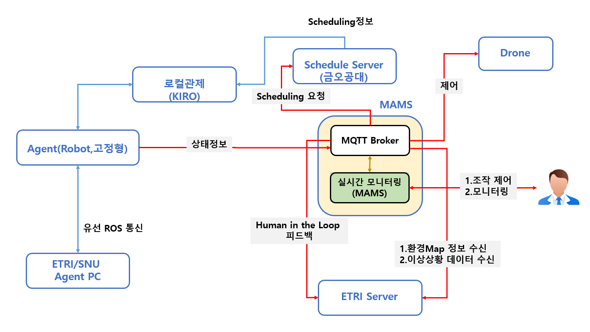

Figure 1‑1 MAMS의 Context Diagram

## Scope

본 문서는 실외 무인 경비로봇 정보 분석을 위한 CLOUD관제 시스템(4차년도) Multi Agent Monitoring System의 상위 설계 문서이며, 각 서브시스템, 블록들에 대해서 아래의 내용을 포함한다

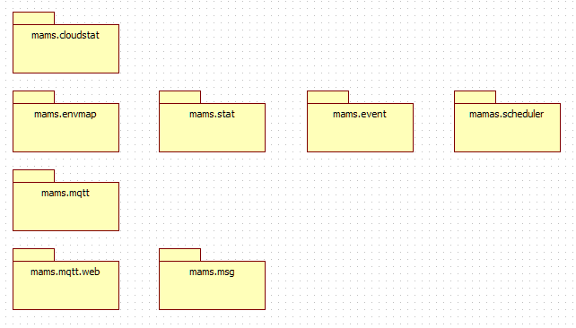

**Figure 1.2** MAMS Package

|  |  |
| --- | --- |
| **패키지명** | **패키지 설명** |
| mams.mqtt | MQTT Message 처리를 위한 Root Package. |
| mams.mqtt.web | MQTT 웹 Controller( API 처리 및 Web Controller기능) |
| mqtt.msg | MQTT Message Processor |
| mqtt.envmap | MQTT 환경지도 처리 Package. MQTT Message에서 지도 데이터를 파싱하고, 이를 RGBImage로 변환하여 메모리에 보관하는 역할. |
| mqtt.stat | 지역별, Agent 유형별 Agent의 상태관리 패키지. |
| mqtt.event | 이상상황 서버에서 수신 받는, 이상상황 처리 Package. |
| mqtt.scheduler | WebSocket으로 상태정보를 전송 등의 주기적인 실행을 위한 package. |
| mqtt.cloudstat | Agent의 상태를 관리하기 위한 Model Package. |

## Terminology & Abbreviation

Terminology

* MQTT:Message Queuing Telemetry Transport로써 [ISO 표준](https://ko.wikipedia.org/wiki/%EA%B5%AD%EC%A0%9C_%ED%91%9C%EC%A4%80%ED%99%94_%EA%B8%B0%EA%B5%AC)(ISO/IEC PRF 20922) 기반의 메시징 프로토콜이다. [TCP/IP 프로토콜](https://ko.wikipedia.org/wiki/%EC%9D%B8%ED%84%B0%EB%84%B7_%ED%94%84%EB%A1%9C%ED%86%A0%EC%BD%9C_%EC%8A%A4%EC%9C%84%ED%8A%B8) 위에서 동작한다. "작은 코드 공간"(small code footprint)이 필요하거나 네트워크 대역폭이 제한되는 원격 위치와의 연결을 위해 설계되어 있다.
* MQTT Broker: MQTT 통신 Client간 송, 수신 메시지를 중계해주는 서버
* MAMS: Multi Agent Monitoring System

Abbreviation

HLD High Level Design

LLD Low Level Design

## Related & Reference Documents

Related Documents

[1] 오큐브㈜-실외 무인 경비로봇 정보 분석을 위한 CLOUD관제 시스템(4차년도)-MQTT-통신프로토콜정의_v1.0.docx

[2] 오큐브㈜-실외 무인 경비로봇 정보 분석을 위한 CLOUD관제 시스템(4차년도)-요구기능정의서.xlsx

# Functional Design

“실외 무인 경비로봇 정보 분석을 위한 CLOUD관제 시스템(4차년도)-요구기능정의서.xlsx”에 명시된 요구기능을 구현하기 위해, MQTT 통신을 통해 외부 서버와 송, 수신되는 메시지를 각 모듈이 처리하는 동작 Flow를 정의하고 각 모듈의 세부 기능을 정의한다.

## Human In Loop Interface 개발

Human In the loop 은, 이상상황 감시 서버 (**Figure 1.1** MAMS의Context Diagram의 ETRI Server)에서 송신하는 이상상황정보를 Cloud 관제시스템에 접속한 브라우저에 표시하게 되는데, 이 표시된 내용에 대한, 관제자(Human) 이 중간에 개입하여, 적정여부에 대한 피드백을 주어, 시스템의 정확도를 높이는 과정이다. Human In the Loop 의 메시지 송신은, MQTT publish를 통해서 전송하게 되며, MQTT publish가 내부 모듈간 전달되는 시퀀스는 다음과 같다.

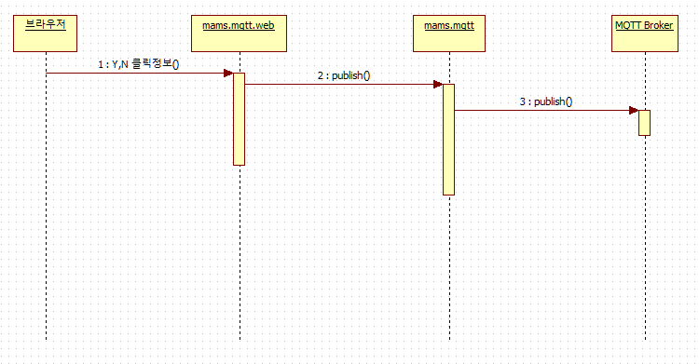

Figure 2‑1 Human In Loop Interface 개발의 Sequence Diagram

|  |  |
| --- | --- |
| 패키지 | 설명 |
| 브라우저 | Cloud 관제시스템에 접속하여 확인하는 관제화면. |
| mams.mqtt.web | 웹브라우저에서 처리되는 사용자의 액션을 수신받음. |
| mams.mqtt | 1) MQTT Broker로 연결을 설정.  2) MQTT Broker로 MQTT 메시지를 송신. |
| MQTT Broker | Cloud 관제시스템에 독립적으로 실행되는 MQTT Broker 모듈. |

## 수색영역/환경맵/확률지도 수신 Interface 개발

이상상황 감시 서버 (Figure 1.1 MAMS의Context Diagram의 ETRI Server)에서 파악하고 있는, 수색영역, 환경맵(온도/높이), 확률지도(사람,차량존재확률/장애물 확률)을 외부의 MQTT Broker를 통하여 RGB 또는 확률을 각 픽셀단위로 수신 받는다.

MQTT Message 전달 시퀀스는 다음과 같다.

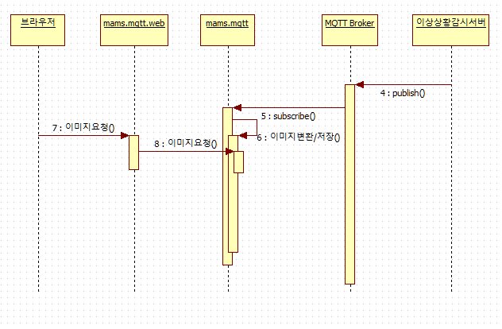

Figure 2‑2수색영역/환경맵/확률지도 수신 Interface 개발의 Sequence Diagram

|  |  |
| --- | --- |
| 패키지 | 설명 |
| 이상상황감시서버 | 외부 시스템인, 이상상황감시 서버에서, 수색영역, 환경맵, 확률지도를 주기적으로 MQTT Broker메시지로 publish,. |
| MQTT Broker | Cloud 관제시스템에 독립적으로 실행되는 MQTT Broker 모듈. |
| mams.mqtt | 1) MQTT Broker로 연결을 설정.  2) MQTT Broker 에서 subscribe 채널로 환경맵 MQTT 메시지를 수신.  3) 수신 된 메시지는, RGB데이터, 확률데이터를 PNG이미지로 변환하여 메모리상에 저장. |
| 브라우저 | Cloud 관제시스템에 접속하여 확인하는 관제화면. 주기적으로 Cloud관제시스템의 환경맵 이미지를 요청함. |
| mams.mqtt.web | 웹브라우저에서의 이미지 요청을 수신받아, mams.mqtt에서 이미지를 받아와 브라우저로 전달. |

## Drone 관제 제어 Interface 개발

Drone Agent (Figure 1.1 MAMS의Context Diagram의 Drone)에 이상상황 감시서버에서 수신 받은 이상상황의 GPS 위경도 위치정보를 MQTT인터페이스로 전달하여, 출동/복귀. 그리고, 헤딩, pitch, yaw 값을 전달하여, Drone Agent를 제어함.

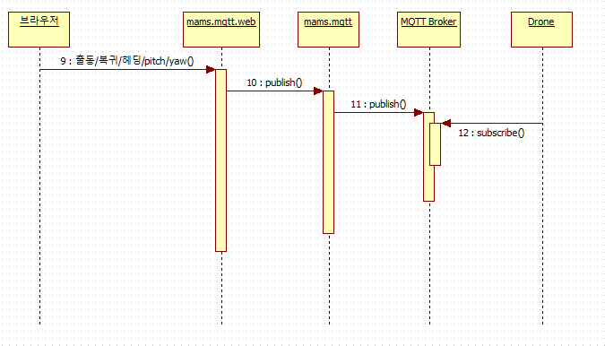

Figure 2‑3 Drone 관제 제어 Interface 개발의 Sequence Diagram

|  |  |
| --- | --- |
| 패키지 | 설명 |
| 브라우저 | Cloud 관제시스템에 접속하여 확인하는 관제화면. |
| mams.mqtt.web | 웹브라우저에서 처리되는 사용자의 액션을 수신받음. |
| mams.mqtt | 1) MQTT Broker로 연결을 설정.  2) MQTT Broker로 MQTT 메시지를 송신. |
| MQTT Broker | Cloud 관제시스템에 독립적으로 실행되는 MQTT Broker 모듈. |
| Drone | 브라우저의 사용자 Action메시지를, MQTT Broker 에 subscribe하여 메시지를 수신받음. |

## Robot Agent 스케쥴링/리스케쥴링 요청 Interface개발

Cloud 실시간 관제 화면에서, 사용자의 요청에 따라, Cloud관제서버에서 실시간 수집된 데이터에서 필요한 정보를 추출하여, Scheduling/Rescheduling 명령을 Scheduling 서버로 전달함. Scheduling 서버는, Scheduling 요청 데이터를 활용하여, Scheduling 결과를 MQTT Broker로 전송한다.

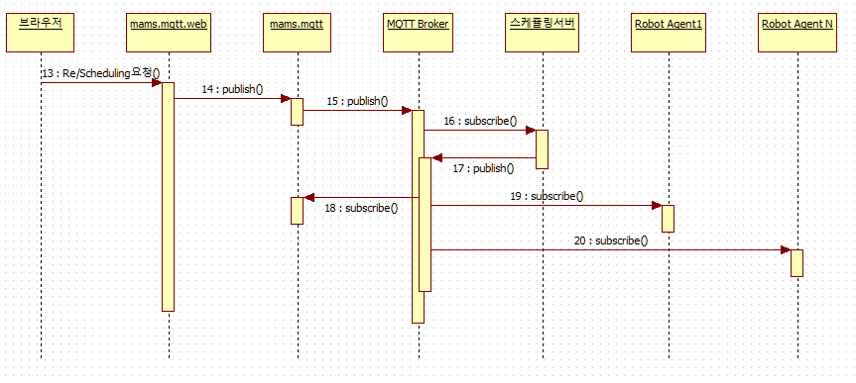

Figure 2‑4 Robot Agent 스케쥴링/리스케쥴링 요청Interface 개발의 Sequence Diagram

|  |  |
| --- | --- |
| 패키지 | 설명 |
| 브라우저 | Cloud 관제시스템에 접속하여 확인하는 관제화면.  사용자가 Scheduling/Reschduling 요청을 수행한다. |
| mams.mqtt.web | 웹브라우저에서 처리되는 사용자의 액션을 수신받음. |
| mams.mqtt | 1) MQTT Broker로 연결을 설정.  2) MQTT Broker로 MQTT 메시지를 송신. |
| MQTT Broker | Cloud 관제시스템에 독립적으로 실행되는 MQTT Broker 모듈. |
| 스케쥴링서버 | 1. 브라우저의 사용자 Action메시지를, MQTT Broker 에 subscribe하여 메시지를 수신받음. 2. Scheduling을 처리하여, Scheduling 응답 메시지 생성. 3. 응답 Message publish |
| Robot Agent 1 ~ N | Scheduling 응답(결과) 메시지 수신받음. |

## Robot Agent 상태 수신 Interface개발

4차년도 이전 RESTfull API 로 개발된 Robot Agent의 상태 수신 API를 Scheduling, Drone, 이상상황 서버와 MQTT Broker로 이용한 다자간 통신으로 변경함에 따라, Robot Agent의 상태 전송 API도 MQTT Broker를 통한 API로 변경 개발함.

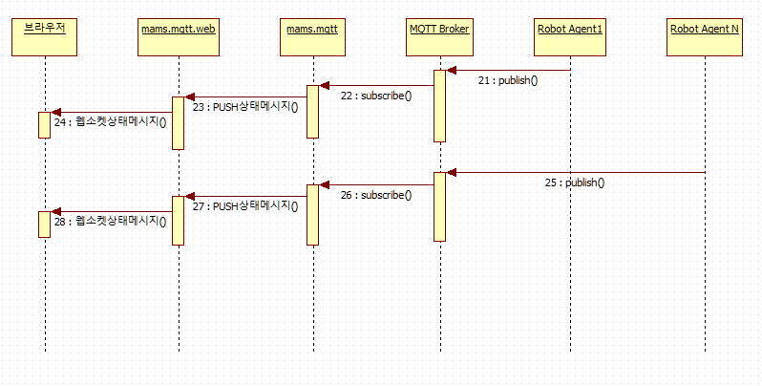

Figure 2‑5 Robot Agent 상태 수신 Interface 개발의 Sequence Diagram

|  |  |
| --- | --- |
| 패키지 | 설명 |
| Robot Agent 1 ~ N | Robot Agent의 상태 메시지 전송 |
| MQTT Broker | Cloud 관제시스템에 독립적으로 실행되는 MQTT Broker 모듈. |
| mams.mqtt | 1) MQTT Broker로 연결을 설정.  2) MQTT Broker 에서 subscribe 채널로 환경맵 MQTT 메시지를 수신.  3) 수신 된 상태메시지를 PUSH |
| mams.mqtt.web | 웹브라우저에서의 이미지 요청을 수신받아, mams.mqtt에서 이미지를 받아와 브라우저로 전달. |
| 브라우저 | Cloud 관제시스템에 접속하여 확인하는 관제화면. 웹소켓으로 상태메시지 수신. |

# Inter Module Interfaces

내부 모듈간은 일반적인 함수 호출 구조로 구성한다.

따라서 별도의 내부 모듈간 통신 인터페이스는 정의하지 않는다.

# External Module Interfaces

External 서버간 Interface는 MQTT 통신 Spec에 준해서 Topic으로 정하며 그 Contents는 text type의 JSON format 또는 Binary type이다.

상세 Interface Spec은 “실외 무인 경비로봇 정보 분석을 위한 CLOUD관제 시스템(4차년도)-MQTT-통신프로토콜정의_v1.0.docx” 참조한다.